Tipo di forum
E' possibile scegliere tra diversi tipi di forum:
Forum monotematico - Forum costituito da un solo argomento di discussione, visualizzato nella stessa pagina. E' utile per discussioni brevi e focalizzate.
Forum standard per uso generale - Forum aperto dove tutti i partecipanti in qualsiasi momento possono avviare nuove discussioni. E' un tipo di forum molto flessibile ed adatto a molti utilizzi pratici.
Le persone avviano una sola discussione - Ogni persona può iniziare una sola discussione su un solo argomento (le altre persone possono comunque rispondere). E' utile quando si vuole che ogni studente avvi una discussione che ad esempio contenga le proprie riflessioni sull'argomento trattato durante la settimana, lasciando liberi gli atri di commentare le riflessioni.
Domande e Risposte - Il forum Domande e Risposte obbliga gli studenti ad inviare il proprio intervento prima di poter visualizzare gli interventi degli altri. Dopo aver effettuato l'intervento iniziale, gli studenti potranno visualizzare e rispondere agli altri interventi. Questa caratteristica offre a tutti gli studenti una opportunità paritetica di intervennire, incoraggiando l'originalità ed il pensiero indipendente.

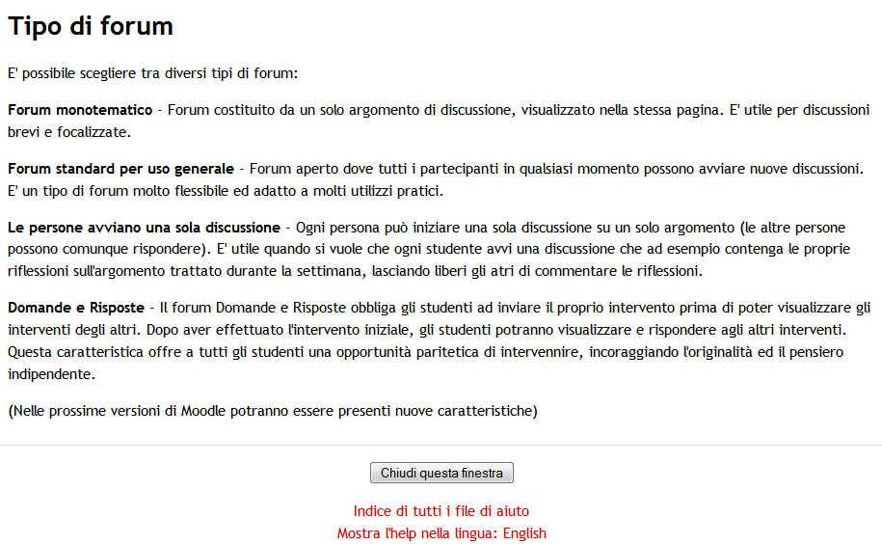

Carissimi e carissime, pensavo a questo forum come al luogo di relazione significativa che ci permetta di sapere chi siamo e quali siano le nostre aspettative. So che tra di noi ci sono docenti che hanno sperimentato a lungo Moodle nella didattica. Comunque sia questo è un corso base e sono graditi apporti ed esperienze.
Presentiamoci dunque! A voi la parola!

Aggregazione dei voti
L'aggregazione dei voti permette di scegliere il metodo di calcolo della valutazione dei singoli interventi e dell'intera attività.
Metodi di aggregazione disponibili:
- Media dei voti (default)
La media di tutti i punteggi ricevuti. E' particolarmente utile nelle valutazioni tra pari con molte volutazioni.
- Numero di voti
Il numero degli interventi valutati diventa la valutazione finale. E' utile quando è più significativo il numero di interventi. Da notare che il totale non può comunque superare la valutazione massima prevista per il forum.
- Voto massimo
La valutazione finale coincide con il più alto punteggio ottenuto. Questo metodo è utile per enfatizzare i lavori migliori, consentendo di effettuare un intervento di elevata qualità e dare comunque risposte più generiche agli altri interventi.
- Voto minimo
La valutazione finale coincide con il più basso punteggio ottenuto. Questo metodo promuove la cultura della buona qualità per tutti gli interventi.
- Somma dei voti
Somma di tutti i punteggi ottenuti da un particolare utente. Da notare che il totale non può comunque superare la valutazione massima prevista per il forum
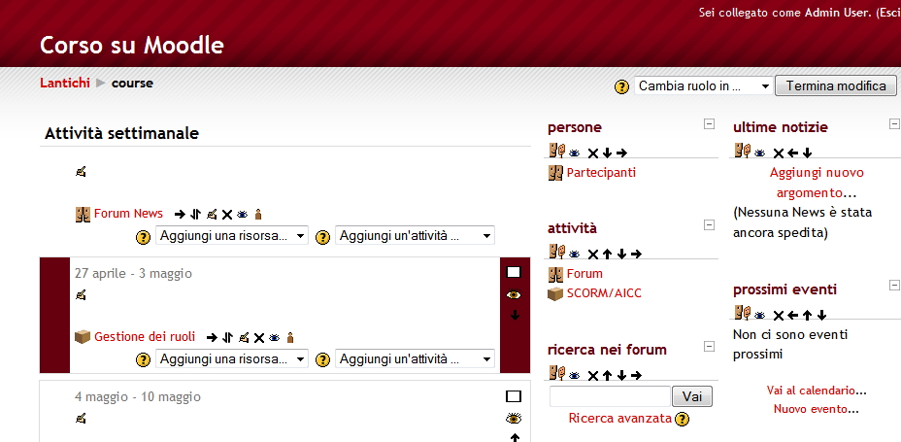
I forum assolverebbero quindi diversi compiti fondamentali per sostenere il processo formativo:
• ridurre il senso di isolamento dell’insegnante, senso di isolamento tipico dei percorsi di formazione a distanza(Thies-Sprinthall e Gerler 1990; Zins 1996);
• spazio di sperimentazione in piccolo gruppo della cooperazione in rete oppure occasione per mettersi a disposizione dei colleghi;
• implementare scambi comunicativi sia tra pari che con esperti;
• implementare vere e proprie comunità di pratica.

Appare subito evidente come il forum sia uno strumento poliedrico nel suo livello di applicazione: strumenti di supporto alla discussione e al confronto (enfatizzando gli aspetti comunicativi), allo scambio e condivisione di materiali (sfruttando gli aspetti di archivio e bacheca), al lavoro di gruppo e alla produzione (evidenziando le potenzialità in chiave di apprendimento collaborativo).
E’ dunque uno strumento fondamentale per far decollare e realizzare gli intenti co-costruttivi del modello.
La presente ricerca riflette sul divario che si genera tra la ricchezza dello strumento e le effettive pratiche. Come riavvicinare questa forbice? Quali sono le problematiche collegate?
Nel tentativo di rispondere a queste domande, si delineano gli obiettivi guida del lavoro congiunto dei due gruppi di ricerca.
2 - METAFORE DI CLASSE VIRTUALE
La fase qualitativa della ricerca ha consentito di indagare meglio come viene vissuta la CV individuando metafore in grado di restituire rappresentazioni e vissuto degli attori della CV.
Le metafore raccolte sono state articolate in 5 diverse categorie:
1. dimensione strumentale – rientra in questa dimensione proprio la mancanza di una immagine in grado di restituire la propria esperienza vissuta in CV. Emergono metafore come “Una bolla di sapone…sembra molto bella perché è tutta colorata e ti attira molto e svanisce senza lasciarti molto in mano …”. L’uso improprio della CV come repository degli elaborati da validare la fa diventare un “armadio dei compiti”;
2. dimensione dispersiva – la natura asincrona del forum pone il problema dello “sgretolamento temporale” (Ferrari, 2006) dilatando vistosamente i tempi del processo comunicativo. Contemporaneamente la permanente visibilità delle discussioni in atto

conferiscono continuità al processo di scambio anche se genera alcune difficoltà come lo scorretto inserimento del messaggio o facili derive comunicative. Questi aspetti vengono evidenziati da figure come “goccia in un oceano”, oppure “scatola meccanica con ingranaggi, dove se tutto funziona, va bene, è eccezionale, altrimenti può diventare un gran pasticcio. Solo il tutor apre la discussione, sennò caos.”;
3. dimensione informativa – la cv è vista come sportello di raccolta informazione più che ambiente comunicativo e formativo. Diventa un “Bar”, una “finestra… che consente di comunicare dubbi e sensazioni, confronti sull’iter formativo… aggiornamento sulle diverse situazioni”;
4. dimensione relazionale – in questa dimensione la comunicazione implica una componente affettiva, la CV diventa “avventura”, un “motore di relazioni” ma anche la “piazza di incontro”;
5. dimensione costruttivista – Un testo sempre disponibile permette di “tornare” sulle parole dell’altro aprendo nuove porte a processi metacognitivi e meta riflessivi (Garavaglia, 2006); la CV diventa arena di circolazione di significati. Questa dimensione che richiede un buon livello di consapevolezza mediale dello strumento è stata riscontrata solo in alcuni tutor dove emergono metafore come “luogo delle impronte”, “alveare” e “supporto allo scaffolding”.

La proiezione dei tutor
La percezione cambia nel momento in cui si focalizzano sull'online. Le percentuali attribuite alla fig.2.a aumentano (55,56%) quasi a dimostrare come online tale figura sia centrale. La scelta per la fig.2.d rappresenta un tutor che si pone maggiormente come osservatore delle dinamiche, pronto a intervenire in caso di necessità. Il tutor tende qui a rimuoversi dalla posizione di “sage on the stage” per diventare “guide by the side” con una posizione esterna al girotondo dei corsisti impegnati a riflettere in gruppo. L’aspetto di tutoraggio evidenziato si avvicina al ruolo del guardiano, dell’angelo custode che vigila silenzioso.
4 - IL LURKING
L’analisi del fenomeno del lurking a livello quantitativo si è basato sull’analisi dell’Indice di lurking, così definito:
Def. Indice di lurking
i_L = numero di visite / (n. di msg scritti totali + n. di visite)
L’indice di lurking restituisce quanto il forum è stato usato passivamente (lettura) rispetto alle operazioni attive (di scrittura). Esso varia da un minimo di 0 e può tendere a 1 . Da ricerche valutative precedenti è stato trovato un valore medio di circa 0,7 e una deviazione standard di circa 0,1. Un e-tutor che riesce ad abbassare questo indice attivando gli studenti è riuscito ottimamente nel suo lavoro di coinvolgimento alla partecipazione in rete.

4 - IL LURKING
L’analisi del fenomeno del lurking a livello quantitativo si è basato sull’analisi dell’Indice di lurking, così definito:
Def. Indice di lurking
i_L = numero di visite / (n. di msg scritti totali + n. di visite)
L’indice di lurking restituisce quanto il forum è stato usato passivamente (lettura) rispetto alle operazioni attive (di scrittura). Esso varia da un minimo di 0 e può tendere a 1 . Da ricerche valutative precedenti è stato trovato un valore medio di circa 0,7 e una deviazione standard di circa 0,1. Un e-tutor che riesce ad abbassare questo indice attivando gli studenti è riuscito ottimamente nel suo lavoro di coinvolgimento alla partecipazione in rete.

